

№4
декабрь 2011 г.

Информационный вестник государства «ТРИУМФ»

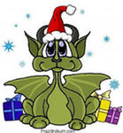
Новый год Дракона 2012
2012 год по восточному календарю – год Чёрного водяного Дракона. Правда, некоторые астрологи полагают, что цвет летящего к нам дракона не черный, а синий. Символ дракона несет в себе счастье, удачу, здоровье и высокое положение. С незапамятных времен Дракон являлся символом китайских императоров.
Году Дракона, как и ему самому, присущи динамизм, решительность, стремление к переменам и огненная страсть. Цвета 2012 года Дракона – чёрный, золотой, синий. Его стихия – вода, а, значит, 2012 год будет динамичным и изменчивым.
23 декабря 2012 года по древнему календарю майя в день декабрьского солнцестояния должно произойти сразу несколько событий: конец Пятого Солнца и возрождение мира, изменение исторического хода событий. Предсказания древних майя трактуют двояко: как наступление новой эры духовного прозрения или предупреждение о конце света. Будем надеяться, что год Дракона не принесет никаких космических и земных катаклизмов.
Дракон относится к одному из самых сильных знаков восточного гороскопа. Пламенному и напористому Дракону много дано, но с него много и спрашивается. Он часто бывает в центре всеобщего внимания, им восхищаются и его уважают. Правда, Дракон бывает раздражителен и вспыльчив, но быстро отходит и не скупится на похвалы. Он переполнен жизненной силой и энергией, не способен к лицемерию и злословию, доверчив, открыт и чист, как золото, может преуспеть в любом деле. В любви Дракон романтичен и безрассуден, но у него никогда не будет разочарования или безысходного горя от любви. Интеллект и талант помогают ему достичь высот в творчестве и карьере, причем он всегда и во всем стремится быть лидером.
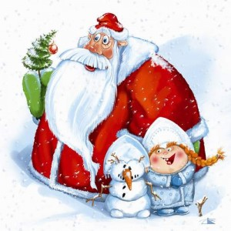
Водный дракон относится к наиболее чувствительным знакам. Он способен понять окружающих, интересуется их проблемами и умеет ладить с людьми. Обычно он дружелюбен, с ним приятно общаться, он с удовольствием высказывает свои мысли и соображения. В нем так много жизненной силы и энергии, что он не может остановиться на какой-то одной цели, поэтому увлечения, как и все, что относится году Дракона, несколько беспорядочны.

Астрологи дают такой прогноз на год Дракона в зависимости от года рождения:
- Для Дракона – год успеха, звездный час.
- Для Змеи – год покоя и равновесия.
- Лошадь неплохо проведет этот год и будет в центре внимания.
- Коза будет отщипывать понемногу отовсюду и воспользуется благоприятными ситуациями.
- Изворотливая и хитрая обезьяна будет развлекаться вовсю.
- Петуху будет везти в любви, он может жениться, а также получить наследство.
- Собака весь год отдыхает, лучше всего ей держаться в сторонке.
- Свинья «потолстеет», пищи для нее будет вдоволь.
- Крыса займется давно запланированными делами, это ее год.
- Быку покажется, что вернулись хорошие времена, но его участь – работа.
- У Тигра будет напряженный год, но блеск Дракона ему по нраву.
- Кот (кролик) займется своими делами и будет доволен их ходом.
По восточному календарю год Дракона наступит лишь 23 января 2012 года, но при встрече календарного года 31 декабря 2011 года есть смысл выполнить советы астрологов: поблагодарить старый год, а новый встретить ярко и радостно, танцами и весельем.

Как встречать год Дракона?
Дракон - тот, кто любит веселиться по- настоящему! Музыка должна быть ритмичной и зажигающей. Современные направления, авангард, рок, все это отлично подходит для встречи Нового 2012 года. Не сидите на месте, Дракон - любит движение. В крайнем случае, просто сделайте зарядку под бодрую музыку.
При выборе места встречи, помните, что Дракон любит открытые пространства, поэтому не ограничивайте себя в путешествиях, ну или просто прогулкой по любимому городу.
Дракон любит все новое и свежее, так что готовьтесь к празднику заранее. Придумывайте новые шутки и конкурсы, приглашайте артистов с новыми программами. Веселитесь "на полную катушку"!

В чем встречать год Дракона?
По поводу цветов одежды в этот год есть несколько мнений у астрологов. Многие считают, что обязательно должен присутствовать черный цвет, другие говорят, что к черному обязательно должен быть добавлен желтый или золотой цвет. Но общее для всех рекомендаций - надо блистать. Дракон любит все яркое и сочное. И кроме того, Дракон обожает драгоценности, так что используйте их по максимуму (но не забывайте, что во всем должна быть мера). Прическу можно украсить лаком с блестками, Дракону это очень нравится.

Как нарядить дом к году Дракона?
2012 год - год воды, поэтому для украшения используйте морскую тематику (например, ракушки, морские звезды). Не забудьте про фигурку Дракона, она будет символизировать приходящий год. Лучше, чтобы фигурка была сделана из дерева, керамики или хрусталя.

Поздравления с Новым годом 2012

Дракона год пришел к нам вновь,
На крыльях страсть, в гортани злость,
Пусть беды, мерзость, слякоть, грязь,
Вас не коснутся и сейчас,
Дракон огнем пускай не жжет,
Пускай в Ваш дом успех придет,

Удачи счастья Вам в году,
Пускай дракон шепнет: "Люблю!!!"

Изумрудом пусть звезды сияют,
И печали уносятся прочь!
Пусть все сбудется, что пожелают,
В новогоднюю синюю ночь!

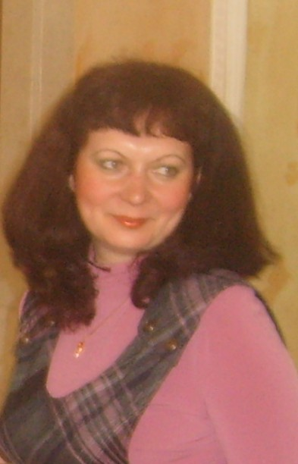
В Новом году желаем Вам удачи, семейного тепла, материального благополучия, богатырского здоровья и веселого настроения Вам и Вашим близким. Пусть в доме всегда будут уют, любовь и радость, а каждый день будет наполнен счастьем и уверенностью в завтрашнем дне.


Редактор Рагузина Г.И.
Тираж газеты – 50 экземпляров.

